Министерство науки и образования Российской Федерации

ФГБОУ ВО «Ульяновский государственный технический университет»

Кафедра «Вычислительная техника»

**Лабораторная работа №2**

Дисциплина: «Средства электронного обучения»

«Разработка средств электронного обучения»

Выполнил студент  
группы ИВТАCбд-32  
Давыдов Д. Д.

Проверила:  
преподаватель кафедры ВТ  
Валюх В. В.

Ульяновск, 2023

**Постановка задачи**

Требуется разработать инструмент электронного обучения, основными целями которого являются:

– создание интуитивно понятного интерфейса

– обеспечение максимальной доступности контента

– внедрение интерактивных и адаптивных методов обучения

– интеграцию с инновационными технологиями.

**Назначение инструмента и его цели**

Разрабатываемый инструмент электронного обучения представляет собой Discord бота, предоставляющий возможность пройти тесты по различным предметам и дать оценить знания пользователя.

**Проектирование**

При проектировании были созданы 4 модели: question, test, test-result, user. Данные модели обладают следующими свойствами:

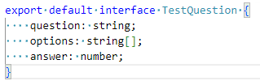

Рисунок 1. Свойства TestQuestion

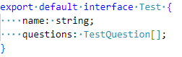

Рисунок 2. Свойства Test

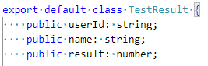

Рисунок 3. Свойства TestResult



Рисунок 3. Свойства TestResult

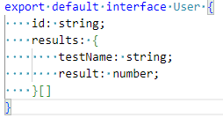

Рисунок 4. Свойства User

**Реализация**

Для реализации данного бота был использован Typescript и библиотека для работы с API Discord “discord.js”. Сохранение результатов пользователя происходит с помощью записи в JSON файл. Их восстановление происходит с помощью его чтения.

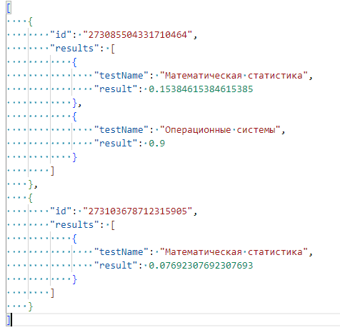

Рисунок 5. JSON файл, хранящий данные пользователей.

**Состав приложения (модули, части)**

При переходе в общение с ботом и написании “/” мы можем увидеть список доступных команд:

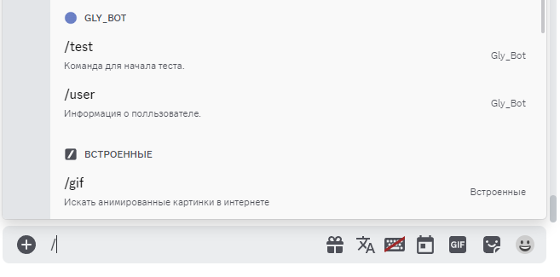

Рисунок 6. Список доступных команд

При написании команды “/user” выходит сообщение о прогрессе пользователя:

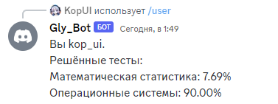

Рисунок 7. Прогресс пользователя

При написании команды “/test” выходит меню с выбором теста из существующих:

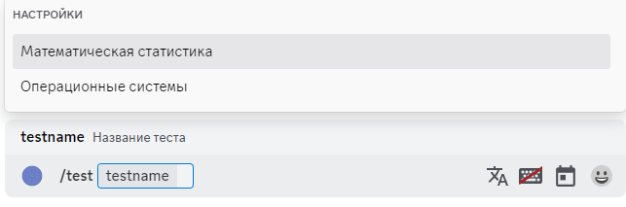

Рисунок 8. Выбор теста

При написании команды “/test *название теста*” бот присылает сообщение с первым вопросом.

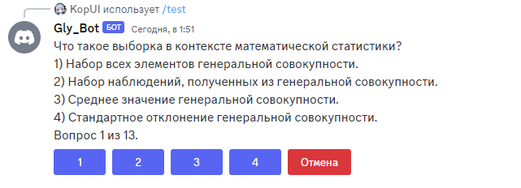

Рисунок 9. Выбор варианта ответа

При выборе правильного ответа, бот сообщает о выборе правильного ответа и переходит на следующий вопрос.

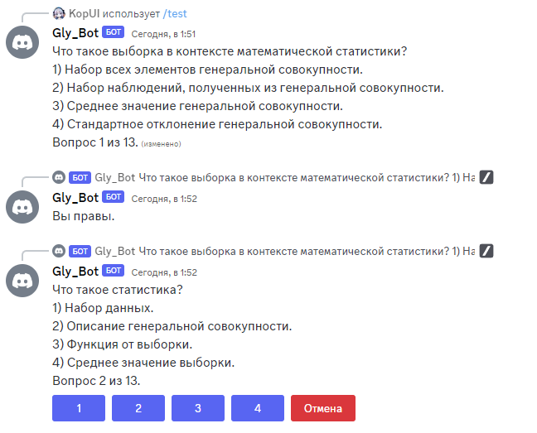

Рисунок 10. Правильный ответ

При выборе неправильного ответа, бот сообщает о выборе неправильного ответа, показывает какой вариант ответа верный и переходит на следующий вопрос.

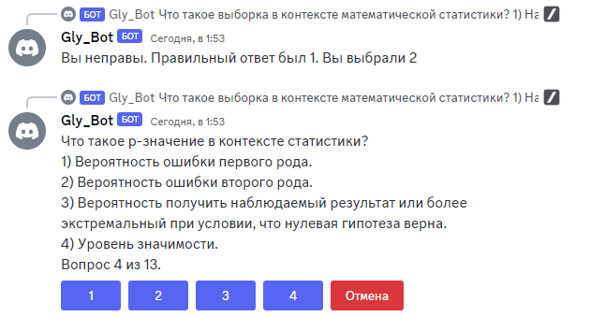

Рисунок 11. Неправильный ответ

При нажатии на кнопку отмена, тест отменяется.

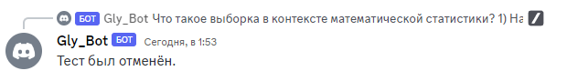

Рисунок 12. Отмена теста

При отмене или завершении теста, пользователю даётся информация о его результатах.

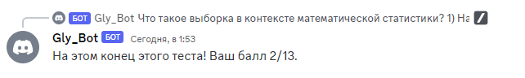

Рисунок 13. Результат тестирования

**Вывод**

Разработанный тестирующий бот для Discord. Данный бот является простым и удобным способом оценить свои знания. Бот не требует никаких персональных данных пользователя и сохраняет его прогресс навечно. Доступность бота делает его хорошим выбором для людей, желание которых начать тестировать свои знания прямо сейчас.